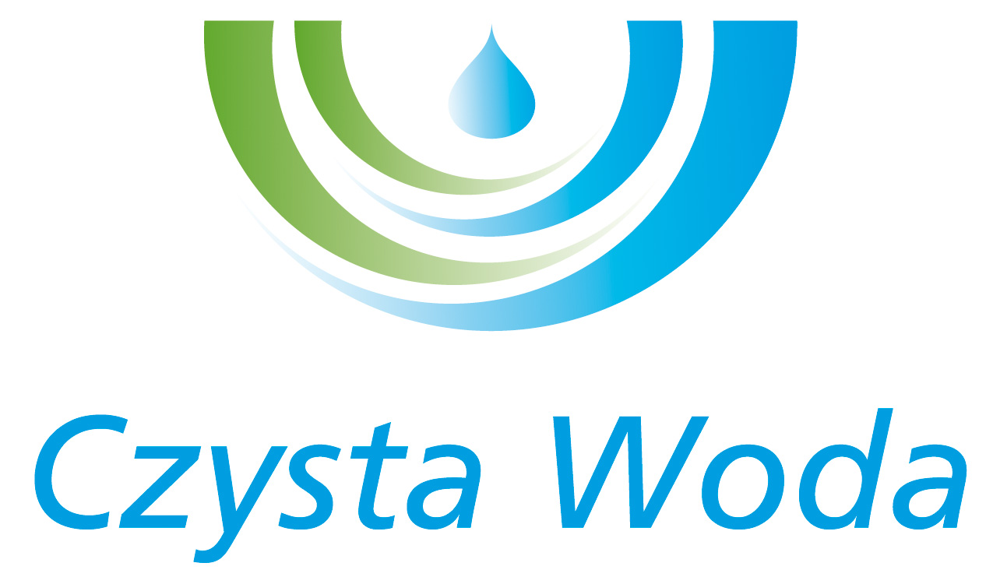
Nr sprawy: 164/2024
Zakład Wodociągów
i Kanalizacji Sp. z o.o.
ul. Maksymiliana Golisza 10
71-682 Szczecin
tel. 91 44 26 200
fax 91 42 21 258

zwik@zwikszczecin.pl
www.zwik.szczecin.pl
NIP: 851-26-24-854, REGON 811931430
Zakład Wodociągów i Kanalizacji Spółka z ograniczoną odpowiedzialnością, wpisana w KRS pod nr 0000063704 w Sądzie Rejonowym
Szczecin – Centrum w Szczecinie, XIII Wydział Gospodarczy Krajowego Rejestru Sądowego. Kapitał Zakładowy 222.334.500 zł
Szczecin 02.10.2024 r.

INFORMACJA Z WYBORU OFERTY

Dotyczy: postępowania o udzielenie zamówienia sektorowego prowadzonego w trybie zapytania ofertowego pod nazwą: „Wykonanie przeglądu, czyszczenia i regulacja palników w Oczyszczalni Ścieków „Pomorzany” oraz palnika Oczyszczalni Ścieków „Zdroje” w Szczecinie”.

Zamawiający Zakład Wodociągów i Kanalizacji Spółka z o.o. z siedzibą w Szczecinie informuje, że w przedmiotowym postępowaniu o udzielenie zamówienia sektorowego prowadzonego w trybie zapytania ofertowego jako najkorzystniejsza została wybrana oferta złożona przez:

″CALESCO″ S.A.
ul. Tczewska 32
70-850 Szczecin
Wartość oferty: 37 000,00 zł netto

